Самостоятельная работа  1 вариант  №1. На рисунке изображён график функции y=F(x) — одной из первообразных некоторой функции f(x), определённой на интервале (-2; 6). Пользуясь рисунком, определите количество решений уравнения f(x) = 0 на отрезке [-1; 5].  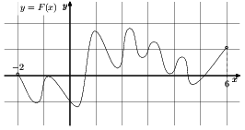  №2. На рисунке изображён график функции y=f(x). Пользуясь рисунком, вычислите F(8) – F(2), где F(x) — одна из первообразных функции f(x).  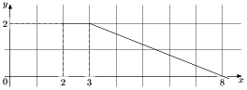 | Самостоятельная работа  2 вариант  №1. На рисунке изображён график функции y=F (x) — одной из первообразных некоторой функции f(x), определённой на интервале (-2; 6). Пользуясь рисунком, определите количество решений уравнения f(x) = 0 на отрезке  [-1; 4].  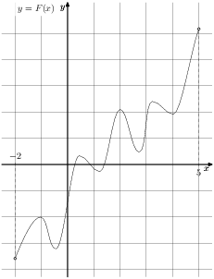  №2. На рисунке изображен график функции y=f(x). Найдите значение выражения F(5)−F(3), где F(x) - одна из первообразных функции f(x).  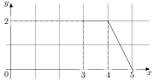
№3. На рисунке изображён график некоторой функции у = f(х) Функция F(x)= х³ +30х² + 305х - - одна из первообразных функции f(x) . Найдите площадь закрашенной фигуры.  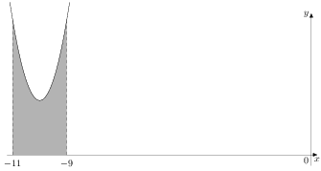 | №3. На рисунке изображён график некоторой функции у = f(х). Функция F(x)= - х³ - 27х² – 240х -8 - одна из первообразных функции f(x) . Найдите площадь закрашенной фигуры.  